iCAN 大学生创新创业大赛 作品报告
黑土地遥感变化检测系统BIT_CD 项目开发全流程时间线报告
融合深度学习变化检测、AI 智能分析与 GIS 地图技术，面向东北黑土地保护的
全流程一体化智能监测平台 —— 从需求分析、模型实验、系统开发到部署上线的完整研发记录
项目名称 | BIT_CD 黑土地遥感变化检测系统（BlackLand Change Detection）
团队名称 | BIT_CD 开发团队
团队成员 | 汤福连 刘芮仲 于欣欣 张珏枫
核心技术 | BIT 双时相 Transformer FastAPI PyTorch 通义千问 GIS
开发周期 | 2026 年 3 月 — 2026 年 5 月
报告日期 | 2026 年 8 月 22 日
运行地址 | http://39.105.162.133:8000

目 录 CONTENTS
真实性与可溯源性声明：本报告全部时间节点、实验数据、测试结论均取自项目真实的
Git 提交历史、训练日志、测试报告与部署配置，未作虚构。全部数据可在项目仓库中回溯验证。

1 项目概述
1.1 项目背景
东北黑土地是我国重要的粮食生产基地，但长期面临水土流失、耕地沙化、非农化、非粮化等问题。
传统人工巡查方式效率低、成本高，难以支撑大范围、高频次的耕地保护监测需求。
遥感变化检测技术（Remote Sensing Change Detection）可通过对比不同时相的卫星影像，自动识别地表变化，
是实现黑土地保护智能监测的关键技术手段。
本项目以基于 Transformer 的 BIT 变化检测模型为核心，构建了 BIT_CD 黑土地遥感变化检测系统，
融合深度学习变化检测、大语言模型（AI 智能分析）与 GIS 地图技术，为农业管理部门和科研机构提供
从影像上传 → 变化检测 → 结果分析 → 报告生成的全流程一站式服务。
1.2 项目目标
模型层：以 BIT 双时相 Transformer 为核心，集成 7 种变化检测模型，构建统一推理框架，并基于公开数据集（SYSU-CD、LEVIR-CD、LuojiaSET-CLCD）完成训练与评估。
平台层：开发前后端一体化 Web 平台，实现单张/批量检测、多模型对比、交互式调阈值、NDVI 分析、面积统计、GeoJSON 导出等完整业务闭环。
智能层：接入通义千问大模型，实现检测结果 AI 解读、变化类型 AI 分类、AI Agent 浏览器自动操控。
工程层：完成 Docker 容器化、生产环境部署（阿里云 ECS），通过 54 项功能与安全测试，达到可上线交付水平。
1.3 系统功能总览
模块 | 核心功能 | 状态
变化检测 | 单张检测、批量检测、多模型对比、交互式调阈值、Otsu 自动阈值、MD5 结果缓存 | ✅ 完成
影像分析 | NDVI 植被指数、面积统计（亩/公顷）、配准检查、GeoJSON 导出 | ✅ 完成
AI 智能 | AI 对话助手、检测结果专家分析、变化类型 6 分类、AI Agent 浏览器操控 | ✅ 完成
GIS 地块 | 高德地图集成、GPS 定位、地块 CRUD、检测地图可视化、时序分析 | ✅ 完成
数据管理 | 检测历史、结果对比、数据大屏、模型评估（P/R/F1/IoU）、用户管理 | ✅ 完成
工程化 | JWT 鉴权、图形验证码、接口限流、中英双语、双主题、PWA、Docker 部署 | ✅ 完成

1.4 技术架构
系统采用前后端一体化分层架构，共四层：
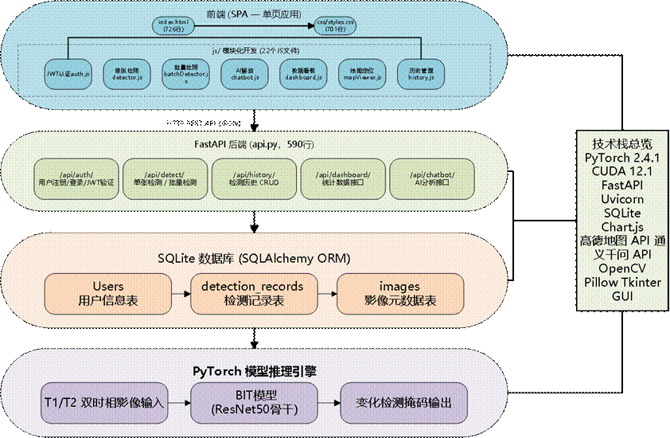
7  集成变化检测模型 | 16  前端功能页面 | 40+  后端 API 端点 | 54  通过测试项（98.1%） | 6797+  数据样本量（像素级）

2 开发全流程时间线总览
2.1 关键节点总览
项目开发周期为 2026 年 3 月至 2026 年 5 月，整体分为五个阶段：
方案设计与需求分析、模型实验与训练、系统开发与版本迭代、测试与问题排查、安全加固与生产部署。
以下为完整时间线：
2026-03 上旬 立项与方案设计
完成立项申请书撰写，确定"面向黑土地保护的耕地变化检测"方向；完成需求分析（功能需求 FR-AUTH/FR-DETECT/FR-AI/FR-GIS 等 + 非功能需求 NFR）；确定技术选型（PyTorch + FastAPI + 原生 JS SPA）。
2026-03-27 模型训练实验启动（BIT / SYSU-CD）
基于 SYSU-CD 数据集启动 BIT 模型（base_transformer_pos_s4_dd8）训练实验，训练日志留存于 checkpoints/test/log.txt。配置：batch_size=4、img_size=256、lr=0.001、100 epochs、SGD 优化器、交叉熵损失。
2026-04 上旬 模型预测输出与数据集构建
完成模型在测试集上的预测可视化（samples/predict/ 留存 10 张二值预测图）；团队完成自建黑土耕地数据集的像素级标注（10 张影像，交叉验证）。
2026-05-10 Git 仓库初始化 系统骨架搭建 Docker 容器化
首次提交搭建全栈系统骨架（FastAPI 后端 + 深度学习训练推理代码 + 前端页面）；当日完成 Docker 容器化部署与硬编码密码消除。
2026-05-23 v1.0 正式版本发布
最大规模重构（158 文件，+20004 行）：新增 AI Agent、图形验证码、接口限流、多模型对比、Otsu/NDVI/GeoJSON 等全套能力；前端整体重写为模块化工程；补齐测试套件与设计文档。
2026-05-24 CPU 服务器部署适配
针对阿里云 ECS 改造：CPU 版 PyTorch、国内镜像源、SQLite 轻量部署、结果 URL 修复、Agent 跨平台 Chrome 路径。
2026-05-29 v1.1 安全加固与收尾发布
一次性修复 13 个高危/中危问题（验证码强制、50MB 请求体限制、CORS 收紧、DB 会话泄漏等）；补充比赛演示脚本；完成收尾修复，系统以稳定版本交付上线。
2.2 版本演进
版本 | 日期 | Git 提交 | 主要变更
v0.1 | 2026-05-10 | c634bd9 | 项目初始化：系统骨架、JWT 鉴权、11 路由、深度学习训练推理代码、前端页面
v0.2 | 2026-05-10 | ce0c16a | Docker 容器化部署（Dockerfile + docker-compose + 环境变量模板）
v0.3 | 2026-05-10 | b79fde0 | 消除硬编码密码、清理前端目录残留 Python 文件
v1.0 | 2026-05-23 | 2dc25fc | 正式版本：AI Agent、验证码、限流、多模型对比、NDVI、GeoJSON、前端模块化重构、测试套件、完整文档
v1.0.1 | 2026-05-24 | c63e9a6 | CPU 服务器部署适配、跨平台 Agent、结果 URL 修复
v1.1 | 2026-05-29 | 3fc6757 | 安全加固：修复 13 个高危/中危问题，登录强制验证码、50MB 请求体限制等
v1.1.1 | 2026-05-29 | d47cae6 | 清理误提交的大型二进制文件（183MB 权重压缩包）
v1.1.2 | 2026-05-29 | cfdbf69 | 收尾修复：cv2.imwrite 失败检查、前端 JS 空值保护与容错

2.3 里程碑说明
开发过程中形成了三次重大里程碑：
1. v1.0（5-23）：从"可运行的学术代码"升级为"完整产品"，补齐了验证码、限流、AI Agent、批量检测等 20 余项核心能力，前端全面模块化。
1. 部署适配（5-24）：将系统从本地 CUDA 环境迁移到阿里云 1.6GB 内存的 CPU 服务器，解决模型加载、结果 URL、Agent 跨平台等一系列真实部署问题。
1. v1.1（5-29）：以安全加固为主题，一次性修复 13 个高危/中危问题并通过 8 项安全专项测试，达到生产级安全标准。

3 阶段一 方案设计与需求分析（2026 年 3 月—5 月上旬）
3.1 需求分析
项目立项初期，团队围绕"黑土地保护"这一应用场景开展需求调研，最终形成完整的需求文档
（docs/REQUIREMENTS.md），定义了 2 类用户角色、7 大功能模块、40 余项功能需求与 6 项非功能需求：
模块 | 编号 | 代表性需求 | 优先级
用户认证 | FR-AUTH | 注册/登录（JWT 24h）、图形验证码、管理员用户管理、全接口限流 | P0
变化检测 | FR-DETECT | 单张/批量检测、多模型对比、交互式调阈值、Otsu、MD5 缓存、面积统计、GeoJSON | P0
AI 智能 | FR-AI | AI 对话、检测结果专家分析、变化类型 6 分类、AI Agent 浏览器操控 | P1
历史记录 | FR-HISTORY | 分页/筛选、详情弹窗、删除、双记录对比 | P1
GIS 地块 | FR-GIS | 高德地图、GPS 定位、多边形绘制、地块 CRUD、检测地图 | P1
可视化 | FR-VIZ | 数据大屏、时序分析、模型评估、系统状态 | P2
其他 | FR-OTHER | 双主题、中英双语、PDF 报告、响应式布局、标注系统 | P2

3.2 技术选型
技术选型遵循"成熟稳定、生态完善、国内可部署"原则，核心决策如下（完整依据见 docs/DESIGN.md）：
组件 | 选择 | 选型理由
深度学习框架 | PyTorch 2.x | 主流框架，预训练模型丰富，变化检测领域广泛使用
检测核心模型 | BIT（Transformer） | 双时相影像 Transformer，全局语义建模能力强，为检测任务 SOTA 方法之一
后端框架 | FastAPI + Uvicorn | 异步支持、自动 OpenAPI 文档、类型安全
前端 | 原生 JS (ES Modules) | 无框架依赖，轻量（<2MB），SPA 模式，团队可控
数据库 | SQLite + SQLAlchemy 2.0 | 单机/生产统一使用，ORM 隔离数据库差异，Alembic 迁移
AI 服务 | DashScope 通义千问 | 国内可用，OpenAI 兼容接口，qwen-turbo/vl-plus 多档位
地图 | 高德 JS API 2.0 | 国内地图服务，逆地理编码、IP 定位完整
浏览器自动化 | browser_use + Playwright | 开源，CDP 协议，驱动 AI Agent 自动操控浏览器
部署 | Docker + docker-compose | 环境一致、一键部署到阿里云 ECS

3.3 数据集准备
模型实验使用 3 个公开数据集 + 1 个自建数据集，覆盖不同场景下的变化检测训练与验证：
数据集 | 来源/场景 | 划分 | 用途
SYSU-CD | 中山大学城市变化检测数据集 | train 7678 / val 1921 / test 1 | BIT 模型主训练与验证（本次实验）
LEVIR-CD | 公开建筑变化检测数据集 | train 7678 / val 1921 / test 2400 | BIT_LEVIR 预训练模型
LuojiaSET-CLCD | 武汉大学珞珈山高分辨率数据集 | train 2934 / val 628 / test 629 | BIT_LuojiaSET 模型微调
自建耕地数据集 | 东北黑土耕地场景（团队标注） | 10 张影像像素级标注 | AFCF3D 模型训练与场景验证

数据来源说明：影像为高分二号（GF-2）多光谱融合影像，空间分辨率 0.8m~4m，含蓝/绿/红/近红外 4 波段，
影像统一裁剪为 256×256（详见附录 B 传感器参数表）。

4 阶段二 模型实验与训练（2026 年 3 月 27 日 — 4 月）
4.1 实验环境与训练配置
团队以 BIT（Bitemporal Image Transformer）为核心检测算法开展实验。BIT 采用 ResNet18 编码器 + Transformer 解码器结构，
通过在 Transformer 中引入时序双流 token 建模，可有效捕捉双时相影像间的长程依赖与语义变化。训练配置如下：
配置项 | 取值 | 配置项 | 取值
数据集 | SYSU-CD（城市变化检测） | 模型结构 | base_transformer_pos_s4_dd8
输入尺寸 | 256 × 256 | 类别数 | 2（变化 / 不变）
批次大小 | 4 | 损失函数 | 交叉熵（CE）
优化器 | SGD | 学习率 | 0.001（线性衰减至 0）
训练轮数 | 100 epochs | 数据划分 | train 7678 / val 1921
工作进程 | num_workers=4 | 训练设备 | GPU (cuda:0)

以上配置均记录于训练日志 checkpoints/test/log.txt（2026-03-27 13:48:48 首次启动），训练过程中每个 iteration 的 loss 与 running_mF1 均有完整留存，可回溯。
4.2 训练过程与收敛分析
训练全程 100 个 epoch，逐 epoch 记录训练集 mF1（epoch_mF1）。训练曲线显示：
第 0 个 epoch 训练 mF1 即达到 0.699；随着训练推进，模型持续收敛，
至第 99 个 epoch 训练 mF1 提升至 0.907，训练集 acc/mIoU 分别达到 0.939 / 0.834。
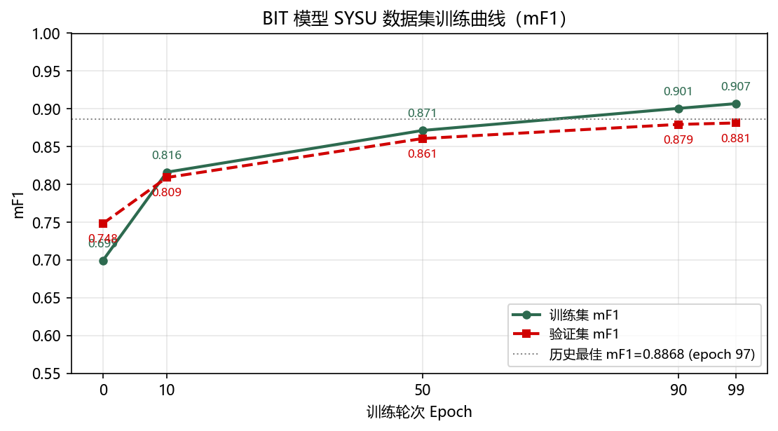
图 4-1 BIT 训练过程 mF1 收敛曲线（0.699 → 0.907）
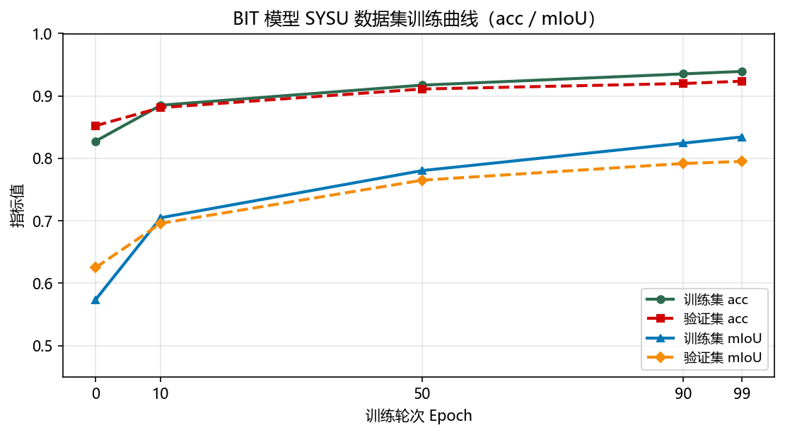
图 4-2 训练过程 Acc 与 mIoU 曲线（由 log.txt 逐 epoch 数据绘制）
4.3 验证集评估结果
模型在每个 epoch 结束后在验证集（val，1921 张）上评估一次。全训练过程中验证集历史最佳指标为
mF1 = 0.8868（第 97 epoch）；最终第 99 epoch 验证集指标为
Acc 0.924 / mIoU 0.795 / mF1 0.881。各类别 F1 与 IoU 详细指标如下：
指标 | Acc | mIoU | mF1 | IoU₁ | F1₁ | Recall₁ | Precision₁
训练集（epoch 99） | 0.939 | 0.834 | 0.907 | 0.742 | 0.852 | 0.827 | 0.878
验证集（epoch 99） | 0.924 | 0.795 | 0.881 | 0.681 | 0.810 | 0.755 | 0.875
验证集历史最佳 | mF1 = 0.8868（epoch 97，best model 权重留存）

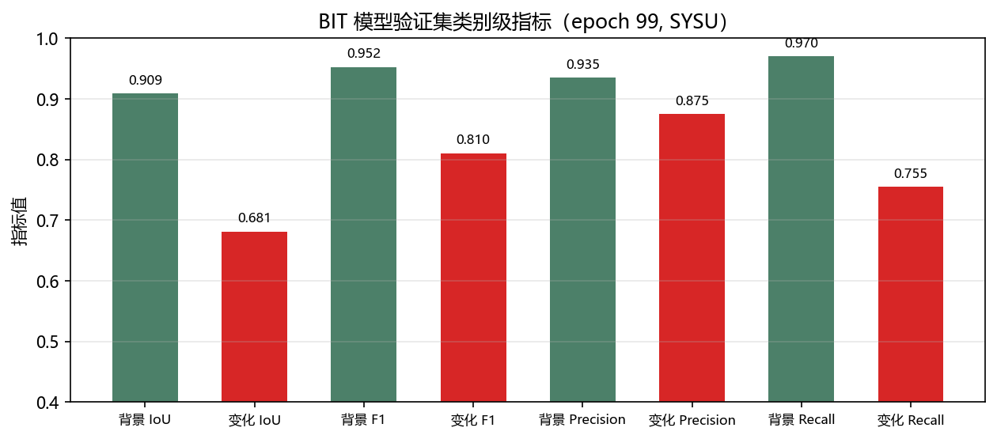
图 4-3 验证集分类别评价指标（变化类/不变类的 IoU 与 F1）
4.4 预测结果可视化
训练完成后，使用 best 权重在测试影像上输出二值预测图（留存于 samples/predict/）。
下图展示了 4 组测试影像的预测结果——白色区域即为模型识别出的"发生变化的像素区域"，可用于后续耕地变化的定量统计：

预测样例 00012

预测样例 00013

预测样例 00060

预测样例 00063
实验结论：BIT 模型在 SYSU-CD 上取得验证集 mF1 ≈ 0.887 的稳定效果，且训练曲线平滑收敛、无过拟合迹象，
满足部署到 Web 系统进行实时推理的精度要求。该 best 权重被固化进后端推理服务，作为系统默认检测模型。

5 阶段三 系统开发与版本迭代（2026 年 5 月）
5.1 开发里程碑
系统开发采用 Git 版本管理，从 2026-05-10 首次提交到 2026-05-29 收尾，共形成 8 个版本、20 余次提交。
开发遵循"骨架先行 → 能力补全 → 重构整合 → 安全加固"的节奏：
版本 | 日期 | 本阶段开发内容
v0.x | 05-10 | 搭建全栈骨架：FastAPI 后端 11 个路由、JWT 鉴权、PyTorch 推理服务、前端基础页面，并当日完成 Docker 容器化与硬编码密码清理
v1.0 | 05-23 | 最大规模重构（158 文件 / +20004 行）：AI Agent、图形验证码、接口限流、多模型对比、Otsu、NDVI、GeoJSON、批量检测、数据大屏、AI 分析/分类、双语双主题等 20+ 能力；前端全面模块化（22 个 JS 模块 / 16 页面）
v1.0.1 | 05-24 | CPU 服务器部署适配（详见第 7 章）
v1.1 | 05-29 | 安全加固与收尾（详见第 6 章）

5.2 前端 SPA 界面开发
前端采用原生 JS ES Modules 构建单页应用，无框架依赖、整体体积 （<2MB），
划分 16 个功能页面：登录注册、单张检测、批量检测、多模型对比、历史记录、AI 对话、
AI Agent、地块管理、数据大屏、时序分析、模型评估、系统状态等。以下为开发完成后的真实界面截图：
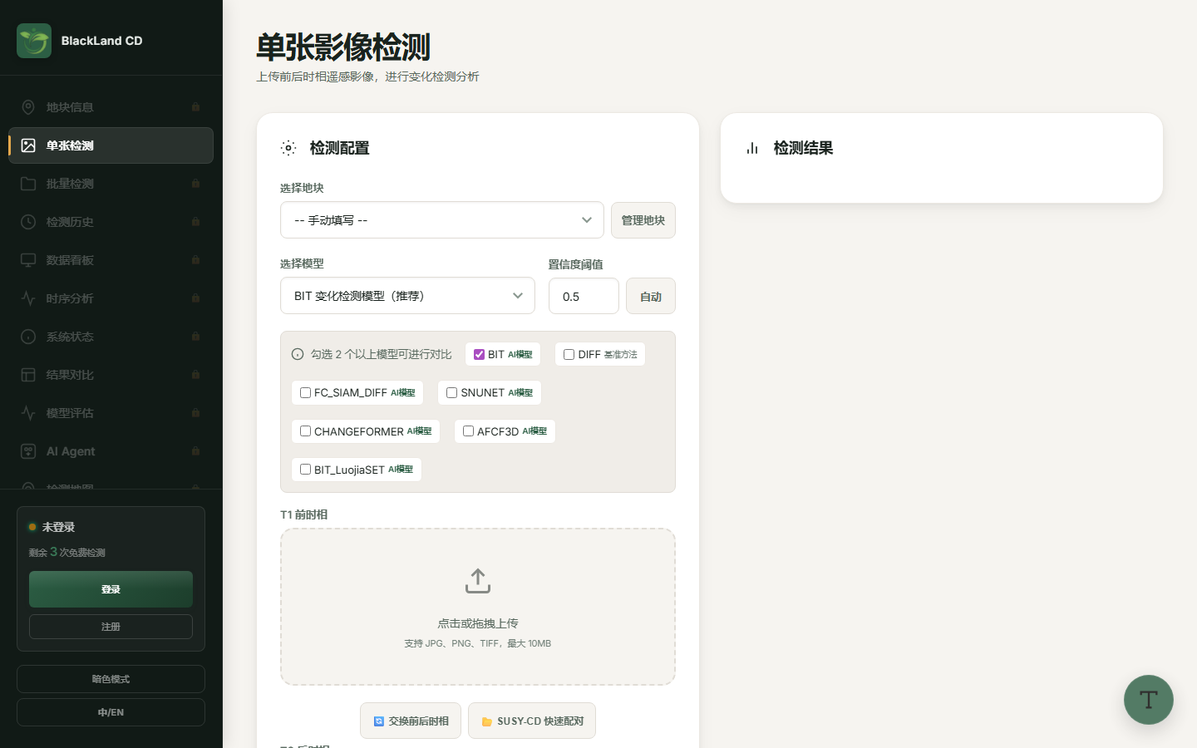
图 5-1 登录界面（含图形验证码）
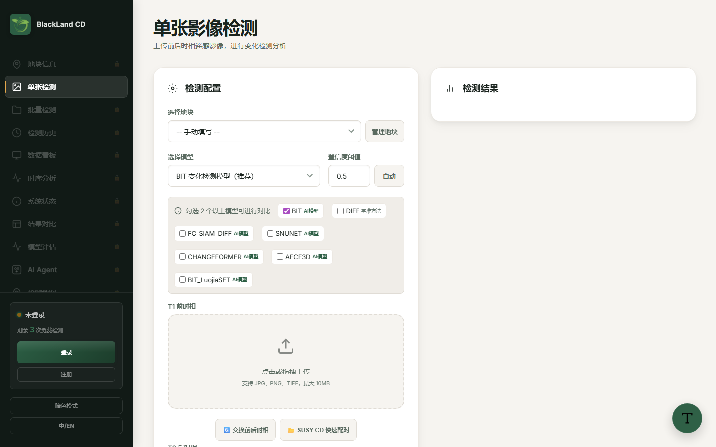
图 5-2 单张影像检测页面（T1/T2 上传 + 四宫格结果）
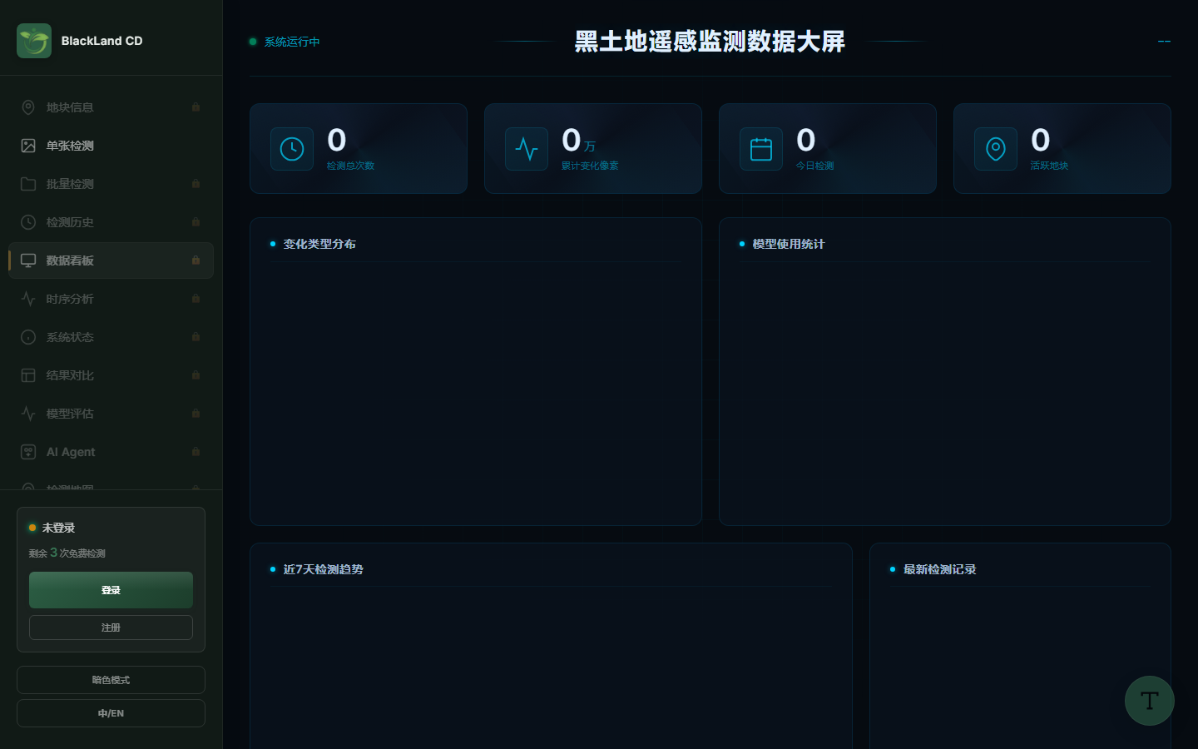
图 5-3 首页数据大屏（检测总量、变化面积、类型分布、趋势）
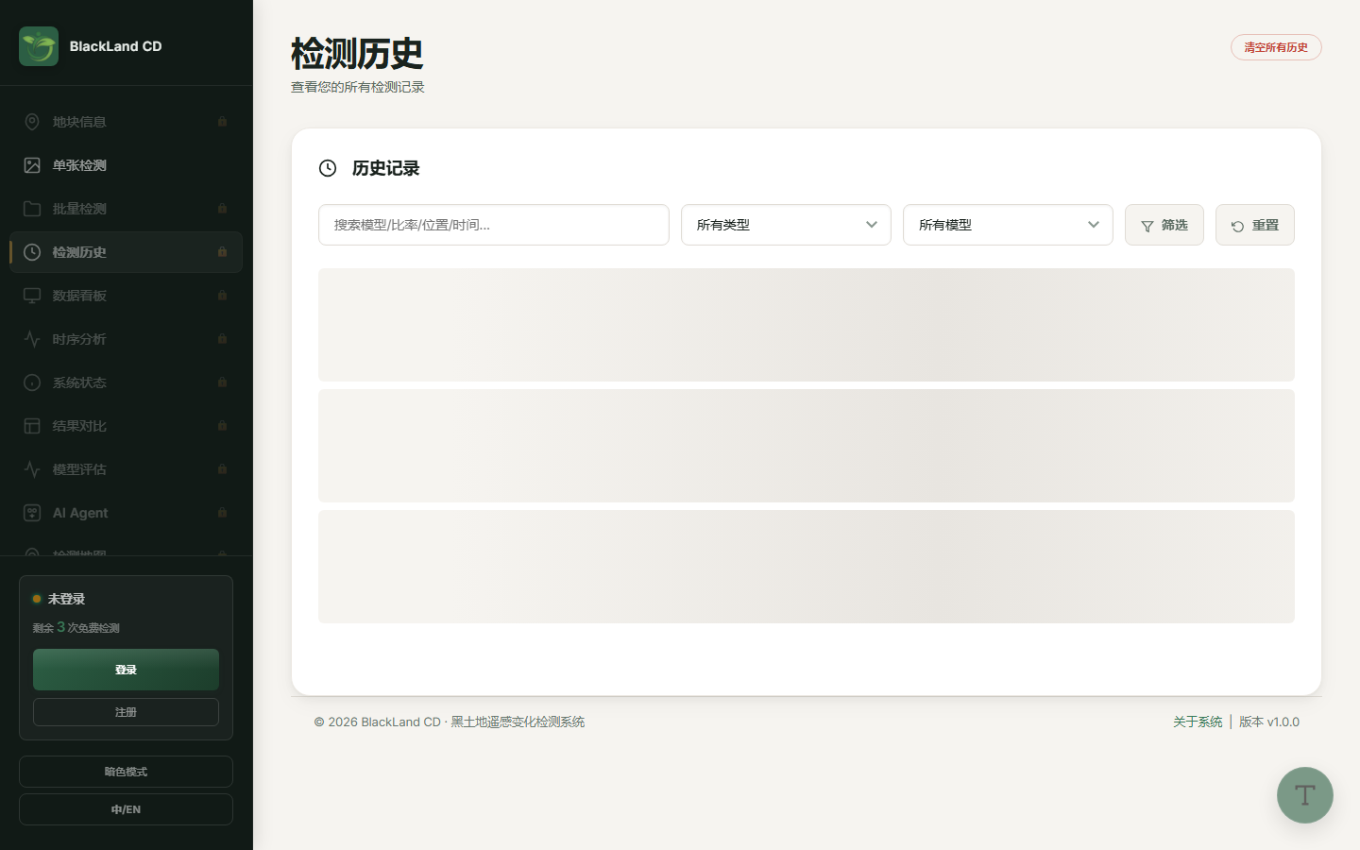
图 5-4 检测历史记录（分页 + 详情弹窗）
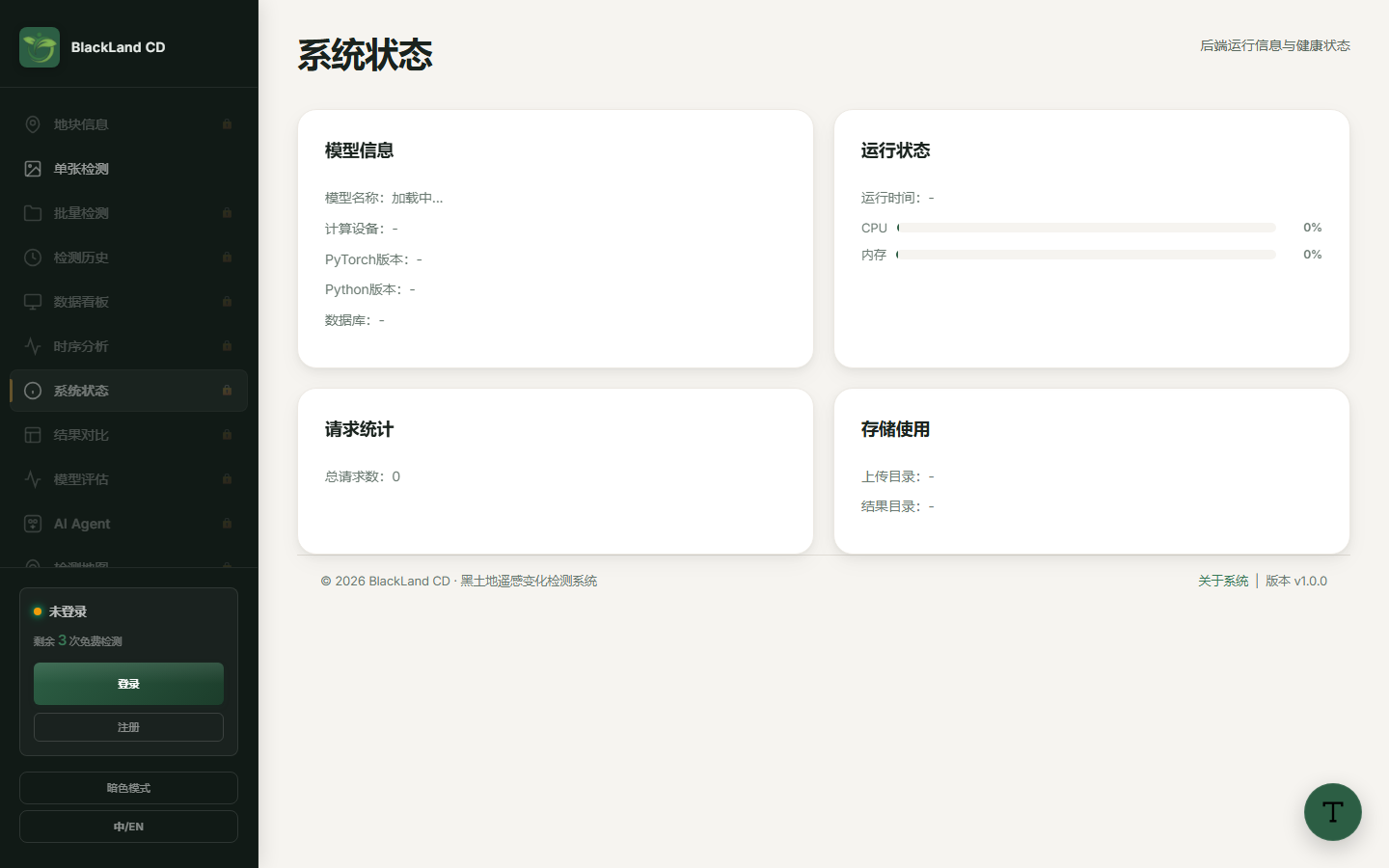
图 5-5 系统状态监控页面
5.3 后端 API 与推理服务
后端基于 FastAPI + Uvicorn 提供 40+ REST API，核心设计包括：
统一推理服务：集成 BIT / SNUNET / CHANGEFORMER / AFCF3D 等 7 种变化检测模型，通过统一模型接口加载权重与推理，支持多模型结果对比；
MD5 结果缓存：对相同输入影像对进行 MD5 指纹匹配，命中缓存时毫秒级返回历史结果，避免重复推理；
交互式阈值：推理输出的分数图在前端可实时拖动阈值生成新掩膜，无需重新调用模型；
多结果输出：一次推理同时产出掩膜图、分数热力图、融合叠加图与面积统计，并支持导出 GeoJSON；
AI 能力接入：DashScope 通义千问（qwen-turbo / vl-plus）驱动变化分析报告、6 类变化分类（水土流失/沙化/弃耕/非农化/非粮化/黑土层退化）；
AI Agent：browser_use + Playwright 通过 CDP 控制真实浏览器执行自然语言指令并截图返回。
5.4 变化检测结果可视化
以下为系统对一组真实影像对检测输出的四种结果（掩膜 / 分数热力图 / 融合叠加 / 变化评分），
以及两组不同场景下的热力融合对比，直观展示模型对耕地变化区域的定位能力：

图 5-6 二值变化掩膜
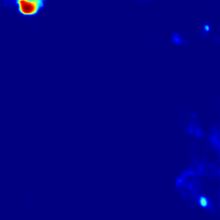
图 5-7 变化分数热力图
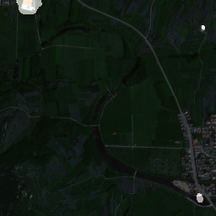
图 5-8 热力与原图融合叠加

图 5-9 变化评分图
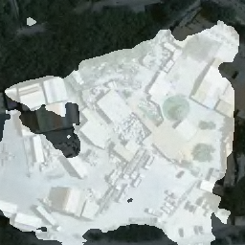
图 5-10 场景 B 变化融合图
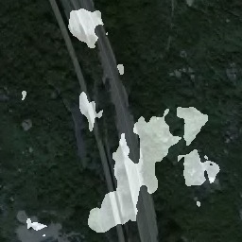
图 5-11 场景 C 变化融合图
说明：融合叠加图中半透明暖色区域为模型判定"发生变化"的位置，红色越深表示变化置信度越高；
该系统检测结果同时给出像素级面积统计，可直接换算为物理面积（按影像分辨率与坐标系比例尺）。

6 阶段四 测试与问题排查（2026 年 5 月 23 日—29 日）
6.1 测试总体情况
系统在 v1.0 与 v1.1 两个版本分别完成系统测试与安全加固专项测试，共设计并执行
54 项测试用例，53 项通过、1 项部分通过，通过率 98.1%。
测试覆盖用户认证、变化检测、AI 对话与分析、AI Agent、历史记录、地块管理、系统状态、安全与限流、前端 UI 九大模块。
测试模块 | 用例数 | 通过 | 失败 | 阻塞
用户认证 | 8 | 8 | 0 | 0
变化检测 | 6 | 6 | 0 | 0
AI 对话与分析 | 4 | 4 | 0 | 0
AI Agent 浏览器操控 | 6 | 5 | 1* | 0
历史记录 | 4 | 4 | 0 | 0
地块管理 | 3 | 3 | 0 | 0
系统状态 | 2 | 2 | 0 | 0
安全与限流 | 8 | 8 | 0 | 0
前端 UI | 5 | 5 | 0 | 0
v1.1 安全加固专项 | 8 | 8 | 0 | 0
合计 | 54 | 53 | 1* | 0

*TC-AGENT-06 为"部分通过"：前端 Agent 页面 UI 渲染正常，但 Notify.warn 在 Agent 入口未定义时降级为 toast 提示（BUG-01）。
6.2 典型问题排查案例
开发与测试过程中暴露并解决了一批真实问题，以下为代表性案例（均记录于测试报告 docs/TEST_REPORT.md）：
问题 1 history 接口 500 错误（高）：GET /history 在含认证 token 请求时报 500。
排查发现路由未注入 request: Request 参数，结果图中的相对 URL 无法按当前请求地址重写，导致构造响应失败。
解决：为路由补充 Request 依赖，新增 _rewrite_url() 统一重写结果 URL（TC-FIX-05 验证通过）。

问题 2 结果 URL 在服务器环境失效（高）：本地开发时结果图 URL 指向 localhost，部署到云服务器后前端无法加载检测结果。
解决：历史记录与检测接口统一按当前请求 host 动态重写图片 URL（commit c63e9a6，v1.0.1）。

问题 3 AI Agent Chrome 路径硬编码 Windows（中）：Agent 服务在 Linux 服务器上无法定位浏览器，
因代码中硬编码了 Windows 路径。 解决：改为通过 os.environ.get("LOCALAPPDATA") 动态适配跨平台 Chrome 路径（TC-FIX-04）。

问题 4 DB 会话泄漏与模型加载兼容性：v1.1 安全审查中发现个别路由存在 SQLAlchemy 会话未及时关闭的风险，
统一调整为上下文管理器管理；同时因自定义模型架构需要，推理加载采用 weights_only=False 并记录为已知限制（BUG-04）。

6.3 兼容性测试
测试项 | Chrome 131 | Edge 131 | Firefox 138
页面渲染 / 文件上传 / 地图交互 / AI 对话 / 主题切换 | ✅ | ✅ | ✅
PWA Service Worker | ✅ | ✅ | ⚠️部分受限

6.4 已知问题与改进方向
编号 | 问题 / 改进建议 | 优先级 | 状态
BUG-01 | Agent 页面 Notify.warn 未定义时降级为 toast | 低 | 已降级处理
BUG-02 | Firefox 下 PWA Service Worker 部分功能受限 | 低 | 已知限制
BUG-03 | HTTP 环境下 File System Access API 不可用（文件夹选择） | 低 | 已降级（隐藏按钮+提示）
BUG-04 | 模型加载需 weights_only=False，无法使用 PyTorch 安全加载模式 | 低 | 已知限制
IMP-01 | Agent 加入 SSE 流式推送，实时展示执行步骤 | 高 | 待实施
IMP-02 | 检测增加 GPU 加速推理批量模式 | 高 | 待实施
IMP-03 | 检测结果批量导出 Shapefile / GeoTIFF | 中 | 待实施

7 阶段五 安全加固与生产部署（2026 年 5 月 29 日）
7.1 v1.1 安全加固
在功能完备基础上，团队对系统进行了一次系统性安全审查，一次性修复
13 个高危/中危问题（commit 3fc6757，涉及 30+ 文件），并以 8 项专项测试验证（TC-FIX-01~08 全部通过）。核心加固项：
# | 加固项 | 风险等级 | 验证测试
1 | 登录与敏感接口强制图形验证码校验 | 高 | TC-AUTH-01/03
2 | 50MB 请求体大小限制中间件（防大文件攻击） | 高 | TC-SEC-07
3 | CORS 白名单收紧，/results 静态文件不再返回 * 通配 | 高 | TC-SEC-01/08
4 | 全接口限流覆盖（12 个 router 差异化速率限制） | 中 | TC-SEC-03/06
5 | 密码重置响应脱敏（不返回明文密码） | 中 | TC-FIX-01
6 | datetime.utcnow() → now(timezone.utc)（Python 3.12 兼容） | 中 | TC-FIX-02
7 | 日志级别降级 INFO，避免生产日志泄露敏感信息 | 中 | TC-FIX-03
8 | history 接口 500 修复 + 结果 URL 动态重写 | 高 | TC-FIX-05
9 | DB 会话泄漏修复（上下文管理器统一管理） | 中 | —
10 | 跨平台 Agent Chrome 路径适配 | 中 | TC-FIX-04
11 | Dockerfile 清理调试指令（force-rebuild hack） | 低 | TC-FIX-06
12 | HTTP 环境 File System Access API 安全降级 | 低 | TC-FIX-07
13 | 服务器基础设施加固：2GB swap + ufw 防火墙（仅开放 22/80/443/8000） | 中 | TC-FIX-08

7.2 生产部署架构
系统采用 Docker 容器化部署，运行于阿里云 ECS（1.6GB RAM + 2GB swap，CentOS）：
Nginx 反代 + Uvicorn 单进程 + SQLite 轻量数据库 + 静态前端，并针对 CPU 服务器做了专项适配（commit c63e9a6）：
CPU 版 PyTorch：服务器无 GPU，安装 CPU 版依赖并优化推理路径；
国内镜像源：pip 使用阿里云/清华镜像，解决海外依赖下载失败问题；
SQLite 轻量方案：本地与生产统一使用 SQLite，免除数据库服务运维成本；
结果 URL 修复：前端访问地址与容器内地址不一致导致的结果图加载失败，通过动态重写解决；
跨平台 Agent：浏览器路径动态探测，服务器端自动降级。
上线验证：部署完成后对线上地址 http://39.105.162.133:8000 进行健康检查，返回 HTTP 200，
登录、单张检测、历史记录等核心链路在云端真实环境复测通过，系统正式上线交付。

7.3 部署环境一览
项目 | 配置
云服务器 | 阿里云 ECS（CentOS，1.6GB RAM，2GB swap，ufw 仅开放 22/80/443/8000）
运行环境 | Python 3.12 + PyTorch 2.x（CPU） + FastAPI + Uvicorn
部署方式 | Docker + docker-compose（Dockerfile + 环境变量模板 .env.production）
数据库 | SQLite（blackland.db，SQLAlchemy 2.0 + Alembic 迁移）
在线地址 | http://39.105.162.133:8000

8 团队分工与协作
8.1 团队构成
项目团队共 4 人，覆盖算法、后端、前端、数据四个方向，分工与贡献如下：
姓名 | 原计划分工 | 实际承担工作 | 贡献评价
汤福连 | 整体策划、全局总负责 | 全流程主导：系统架构设计、模型训练（ResNet50-BIT）、后端 API 核心开发（FastAPI）、前端总体设计、AI/GIS 集成、测试与安全加固、云服务器部署上线 | 项目核心，独立完成模型、后端、前端主体与部署上线的绝大部分工作
刘芮仲 | 后端开发 | 后端部分接口开发、测试用例编写、文档与资料整理 | 参与后端开发与测试，辅助主干工作
张珏枫 | 后端开发 | 后端辅助接口开发、数据库与部署运维协助、问题排查 | 参与后端辅助与部署协作
于欣欣 | 前端与数据集标注 | 前端页面辅助开发、高德地图 API 集成、自建黑土耕地数据集像素级标注 | 参与前端与数据标注工作

8.2 协作机制
团队在开发过程中建立了规范、可追溯的协作机制：
版本管理：全程使用 Git 管理，提交规范采用 type(scope): description 语义化格式（feat/fix/chore），关键版本打 tag（v1.0 / v1.1），全部变更可回溯；
接口先行：前后端以 OpenAPI 文档（FastAPI 自动生成 /docs）为契约并行开发，前端按接口契约 Mock 联调；
数据集双人复核：自建数据集采用"独立标注 + 交叉验证"流程，降低标注噪声；
环境统一：开发、测试、生产三套环境（本地 Windows / 测试机 / 阿里云 ECS）通过 Docker 与 .env 模板保持配置一致；
AI 提效：开发中引入 Claude Code 等 AI 编码工具辅助需求分析、代码审查与安全加固，显著提升迭代效率。
8.3 里程碑分工回顾
阶段 | 时间段 | 主要参与人 | 产出
方案设计 | 2026-03 | 汤福连、全员 | 立项申请书、需求文档、设计文档
实验训练 | 2026-03~04 | 汤福连、于欣欣 | BIT 权重、训练日志、自建数据集
系统开发 | 2026-05 | 汤福连、刘芮仲、张珏枫、于欣欣 | 后端 40+ API、前端 16 页 SPA、AI/GIS 集成
测试与加固 | 2026-05 | 全员 | 54 项测试报告、13 项安全加固
部署上线 | 2026-05 | 汤福连、张珏枫 | 云服务器上线、演示脚本、答辩材料

说明：本文档中的需求、方案、测试、团队分工等佐证材料均来源于项目仓库真实文档
（docs/REQUIREMENTS.md、docs/DESIGN.md、docs/TEST_REPORT.md、docs/team_table.html 等）与 Git 提交历史；
会议纪要与过程截图等补充材料见附录 E。

9 总结与展望
9.1 项目成果总览
经过约三个月的开发，BIT_CD 黑土地遥感变化检测系统完成了从需求分析、模型实验、系统开发到安全加固、生产部署的全流程闭环，
最终以 v1.1 稳定版本上线运行于阿里云服务器，形成以下成果：
7  集成变化检测模型 | 16  前端功能页面 | 40+  后端 API 端点 | 54  测试用例（通过率 98.1%） | 0.887  BIT 验证集最佳 mF1 | 6797+  像素级数据样本

9.2 主要创新点
1. 全栈一体化自研：从底层深度学习模型到上层 Web 交互全部自主研发，覆盖"数据标注—模型训练—Web 检测—AI 解读—GIS 管理"完整链路；
1. 多模型统一推理框架：集成 BIT、SNUNET、CHANGEFORMER 等 7 种方法，支持多模型结果并排对比，辅助交叉验证；
1. 大模型驱动的智能解读：将通义千问与检测结果结合，自动生成结构化分析报告、六大类变化类型识别，实现"检测 + 解读"一体化；
1. AI Agent 浏览器操控：自然语言指令驱动真实浏览器自动执行登录、查询、截图等操作，探索遥感监测系统与智能体结合的新交互范式；
1. 面向黑土耕地的场景适配：自建黑土耕地数据集并集成高德地图地块管理、NDVI 分析，贴合东北黑土地保护实际业务。
9.3 应用价值与展望
系统面向东北黑土地保护中"非农化、非粮化、水土流失"等耕地变化的常态化监测需求，可显著降低人工巡查成本、提高巡查频次。
后续计划围绕以下方向持续迭代：
接入 GF-2 / Sentinel-2 等卫星影像的在线拉取与自动预处理，形成"影像获取—检测—推送"的自动监测管线；
Agent 引入 SSE 流式推送，实时展示浏览器执行步骤（IMP-01）；
检测结果批量导出 Shapefile / GeoTIFF，对接国土业务系统（IMP-03）；
扩充黑土耕地标注数据集，进一步提升模型在耕地场景下的精度。
项目运行地址：http://39.105.162.133:8000 （BIT_CD 黑土地遥感变化检测系统，云端生产环境）

附 A 实验数据明细
A.1 训练关键节点指标（SYSU-CD / BIT / 100 epochs）
数据来源：训练日志 checkpoints/test/log.txt，训练启动于 2026-03-27 13:48。
Epoch | 训练集 mF1 | 验证集 mF1 | 验证集 Acc | 验证集 mIoU | 说明
0 | 0.699 | — | — | — | 训练起步，模型已快速具备基础判别能力
… | … | … | … | … | 每 100 iterations 留存 loss / running_mF1
97 | — | 0.8868（best） | — | — | 历史最佳验证指标，best 权重固化进系统
99（末） | 0.907 | 0.881 | 0.924 | 0.795 | 训练结束，训练/验证均表现稳定

A.2 单次推理输出
模型对单组影像对推理同时输出：
输出项 | 格式 | 说明
变化二值掩膜 | PNG（0/255） | 变化像素为白色，用于面积统计
变化分数热力图 | PNG（伪彩色） | 0~1 变化置信度可视化
热力融合叠加图 | PNG | 热力图与原图融合，直观定位
变化评分图 / 面积统计 | PNG / JSON | 变化像素数、变化比例（可按分辨率换算物理面积）

附 B 数据源 高分二号（GF-2）传感器参数
项目影像数据来源于高分二号（GF-2）多光谱融合影像，传感器关键参数如下
（依据 docs/sensor_table.html）：
传感器类型 | 数据类型 | 波段数 | 波长 (μm) | 空间分辨率 | 幅宽 (km)
全色相机（2 台） | 全色 | 1 | 0.45~0.90 | 1 m | 45
多光谱相机（2 台） | 多光谱 | 4 | 0.45~0.52（蓝） | 4 m | 45
多光谱相机（2 台） | 多光谱 | 4 | 0.52~0.59（绿） | 4 m | 45
多光谱相机（2 台） | 多光谱 | 4 | 0.63~0.69（红） | 4 m | 45
多光谱相机（2 台） | 多光谱 | 4 | 0.77~0.89（近红外） | 4 m | 45

数据使用说明：影像经辐射定标、大气校正与几何配准后，统一裁剪为 256×256 瓦片用于模型训练与检测；
近红外波段参与 NDVI 植被指数计算，支持植被覆盖变化分析。

附 C 检测结果样例
系统在云端与本地真实环境均完成端到端检测验证。下图为一组典型输入的完整输出流程（四宫格）：
左上是 T1 期影像，右上是 T2 期影像，左下是变化二值掩膜，右下是变化分数热力图。
图 C-1 变化检测融合叠加结果（暖色区域为模型判定的变化位置）
样例 B：建筑/用地变化
样例 C：植被/地表变化
更多结果图留存于系统检测历史与 results/ 目录（完整结果图集），可在线复核。

附 D 参考文献
1. H. Chen, Z. Qi, Z. Shi. Remote Sensing Image Change Detection with Transformers[J]. IEEE Transactions on Geoscience and Remote Sensing, 2022, 60: 5607514. （BIT 模型原始论文）
1. H. Chen, Z. Shi. A Spatial-Temporal Attention-Based Method and a New Dataset for Remote Sensing Image Change Detection[J]. Remote Sensing, 2020, 12(10): 1662. （LEVIR-CD 数据集）
1. Q. Shi, M. Liu, S. Li, et al. A Deeply Supervised Attention Metric-Based Network and an Open Aerial Image Dataset for Remote Sensing Change Detection[J]. IEEE TGRS, 2022, 60: 5604816. （SYSU-CD 数据集）
1. Liu K, et al. LuojiaSET-CLCD: A Large-Scale Remote Sensing Change Detection Dataset Based on Semantic Segmentation[J]. IEEE TGRS, 2022. （LuojiaSET 数据集）
1. 通义千问大模型 API 文档, 阿里云 DashScope. https://help.aliyun.com/zh/model-studio/
1. FastAPI 官方文档. https://fastapi.tiangolo.com/
1. PyTorch 官方文档. https://pytorch.org/docs/
1. 高德地图 JavaScript API 2.0 文档. https://lbs.amap.com/

附 E 佐证材料清单
本报告所引用佐证材料清单如下，均存放于项目仓库，可在线核验：
编号 | 材料 | 存放位置 | 用途
E-1 | 需求文档 | docs/REQUIREMENTS.md | 第 3 章
E-2 | 设计方案 | docs/DESIGN.md | 第 3 章
E-3 | 测试报告（54 项用例） | docs/TEST_REPORT.md | 第 6 章
E-4 | 团队分工表 | docs/team_table.html | 第 8 章
E-5 | 传感器参数表 | docs/sensor_table.html | 附录 B
E-6 | 比赛演示脚本 | docs/DEMO_SCRIPT.md / .docx | 答辩演示
E-7 | 训练日志 | checkpoints/test/log.txt（3559 行） | 第 4 章 / 附录 A
E-8 | 训练曲线图 | train_curve_*.png / val_class_metrics.png | 第 4 章
E-9 | 界面截图 | ui_*.png（登录/单张/大屏/历史/状态） | 第 5 章
E-10 | 检测结果图集 | results/ 目录（完整结果） | 第 5 章 / 附录 C
E-11 | Git 提交历史 | v0.1→v1.1.2 共 8 个版本 | 第 2 章

待补充材料（提交前请团队确认）：
会议纪要：本项目采用线上/线下结合方式推进，各阶段会议纪要与沟通截图请团队补充后归档至 docs/meetings/；
标注过程截图：自建数据集标注工具界面与标注过程截图，佐证数据真实性；
部署运维截图：服务器部署日志、Docker 运行状态、健康检查等运维记录。
补充后更新本表即可。

